Государственное бюджетное дошкольное образовательное учреждение

детский сад № 44 компенсирующего вида

Кировского района Санкт-Петербурга

Конспект совместной образовательной
деятельности
«КАПИТОШКА В ГОСТЯХ У РЕБЯТ»
(средний дошкольный возраст)

Автор: Папиневская Елена Ивановна,
воспитатель,
первая квалификационная категория

2013 год

Цель: сформировать представление у детей о свойствах воды (цвет, состояние жидкое - твердое )
-уточнить значение воды для живых организмов;
- развивать любознательность, мышление, речь (ввести в активный словарь детей слова: жидкая, твердый, прочный, бесцветная, прозрачная)
Зачади:
Познание: Проводить несложные опыты с водой (окрашивать, замораживать). Закрепить свойства воды в процессе исследовательской деятельности. Воспитывать бережное отношение к воде. Развивать любознательность, умение делать простейшие выводы.
Коммуникация: Расширять и активизировать словарь, ввести в активный словарь детей слова: жидкость, имеет вес, прозрачная.
Здоровье: Сформировать понятие значимости воды для растений.
Социализация: Формировать партнерские взаимоотношения у детей в процессе исследовательской деятельности.
Физическая культура: развивать мелкую и крупную моторику, упражнять в согласовании речи, движений с текстом.
Художественный труд: развивать чувство композиции, воображение. : - упражнять в последовательном размещении деталей на листе бумаги.

Предварительная работа: чтение рассказов, сказок познавательного характера, рассматривание иллюстраций. Беседы на тему: "Где можно встретить воду", "Кто живёт в воде". Чтение стихотворений и отгадывание загадок о весне, прослушивание весенних шумов, рисование проталин, ручейков, заучивание логоритмического упражнения ( лужи), проведение опытов с водой, беседы о воде, волшебная леечка, иллюстрации художников о весне.
Материал: пластиковые стаканы с водой на подносе, изображение капельки, телевизор, DVD, нетбук, CD диск с записью классической музыки магнитофон, формочки со льдом, лист ватмана, термос, зеркало, ложка, баночки с солью, сахаром, с красками, двухсторонний скотч, папиросная бумага, упаковки с соком по количеству детей.
Содержание
Воспитатель: Ребята, сегодня у нас в группе собралось очень много гостей. Давайте поздороваемся с гостями. А еще я предлагаю с помощью воздушного поцелуя, подарить нашим гостям хорошее настроение и улыбку.
Ребята, а еще к нам в гости пришла вот такая очаровательная капелька, зовут ее Капитошка. Посмотрите, какая она симпатичная. Капитошка предлагает с ней подружить, поиграть. Давайте сделаем большой красивый круг.
Коммуникативная игра с Капитошкой
Вместе весело играем---хлопки в ладоши на каждый слог.
Вместе песни распеваем---притопы одной ногой на каждый слог.
Повернись, улыбнись---повороты вокруг себя.
С Капитошкой подружись--протягивают ладошки вперед.
Воспитатель: Ребята, хотите, я расскажу вам о том, что
(просмотр презентации)
1 слайд:
2 слайд:
3 слайд:
Воспитатель: Ребята, так что же такое вода? (Ответы детей).
Вода - это жидкость. Она течёт. Её можно налить во что-нибудь: в стакан, в ведро, в вазу. Её можно вылить, перелить из одного сосуды в другой. Мы с вами уже это делали.
Воспитатель: Ребята, а как вы считаете, какая вода на вкус? (Ответы детей). Ребята, а я знаю, что вода может изменять свой вкус. Хотите убедиться в этом? (Ответы).
Опыт 1. (опыт проделывается взрослым)
На столе у воспитателя стаканы с водой, солонка и сахарница. Воспитатель добавляет в один стакан с водой сахар, в другой соль и предлагает кому-либо из детей попробовать на вкус воду. Интересуется, какой вкус у воды.
Вывод: вода может изменить вкус в зависимости от того, что в нее добавить. 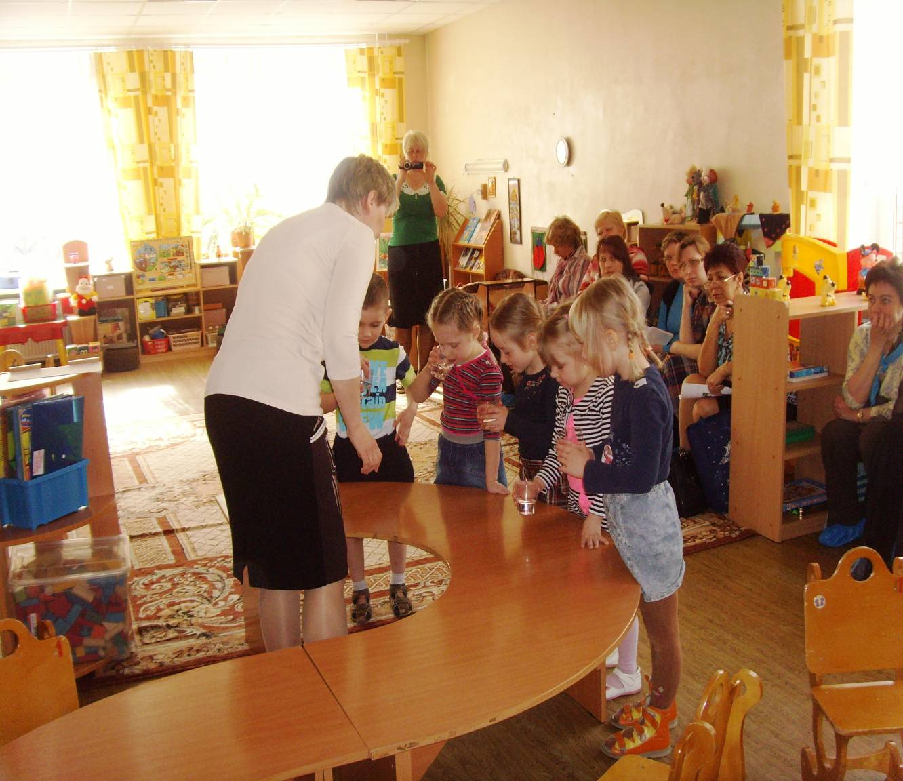
Воспитатель: Ребята, а как вы считаете, какого цвета вода? (Ответы детей). Ребята, а я знаю, что вода может изменять свой цвет. Хотите убедиться в этом? (Ответы).
Опыт 2. (Этот опыт проделывается вначале взрослым, затем детьми)
На столе у воспитателя стаканы с водой, краски, кисточки.
Воспитатель: Посмотрите, у меня на столе стаканчики с водой и баночки с красками. Я обмакну кисточку в синюю краску, добавлю ее в воду и размешаю. Что произошло с водой, изменила она свой цвет? А теперь я добавлю в воду зеленую краску. Посмотрим, что произойдёт с водой. Изменила вода свой цвет? (Ответы детей).
Воспитатель предлагает детям повторить опыт. Уточняет, какой цвет приобрела вода.
Вывод: вода может менять цвет в зависимости оттого, что в неё добавили.
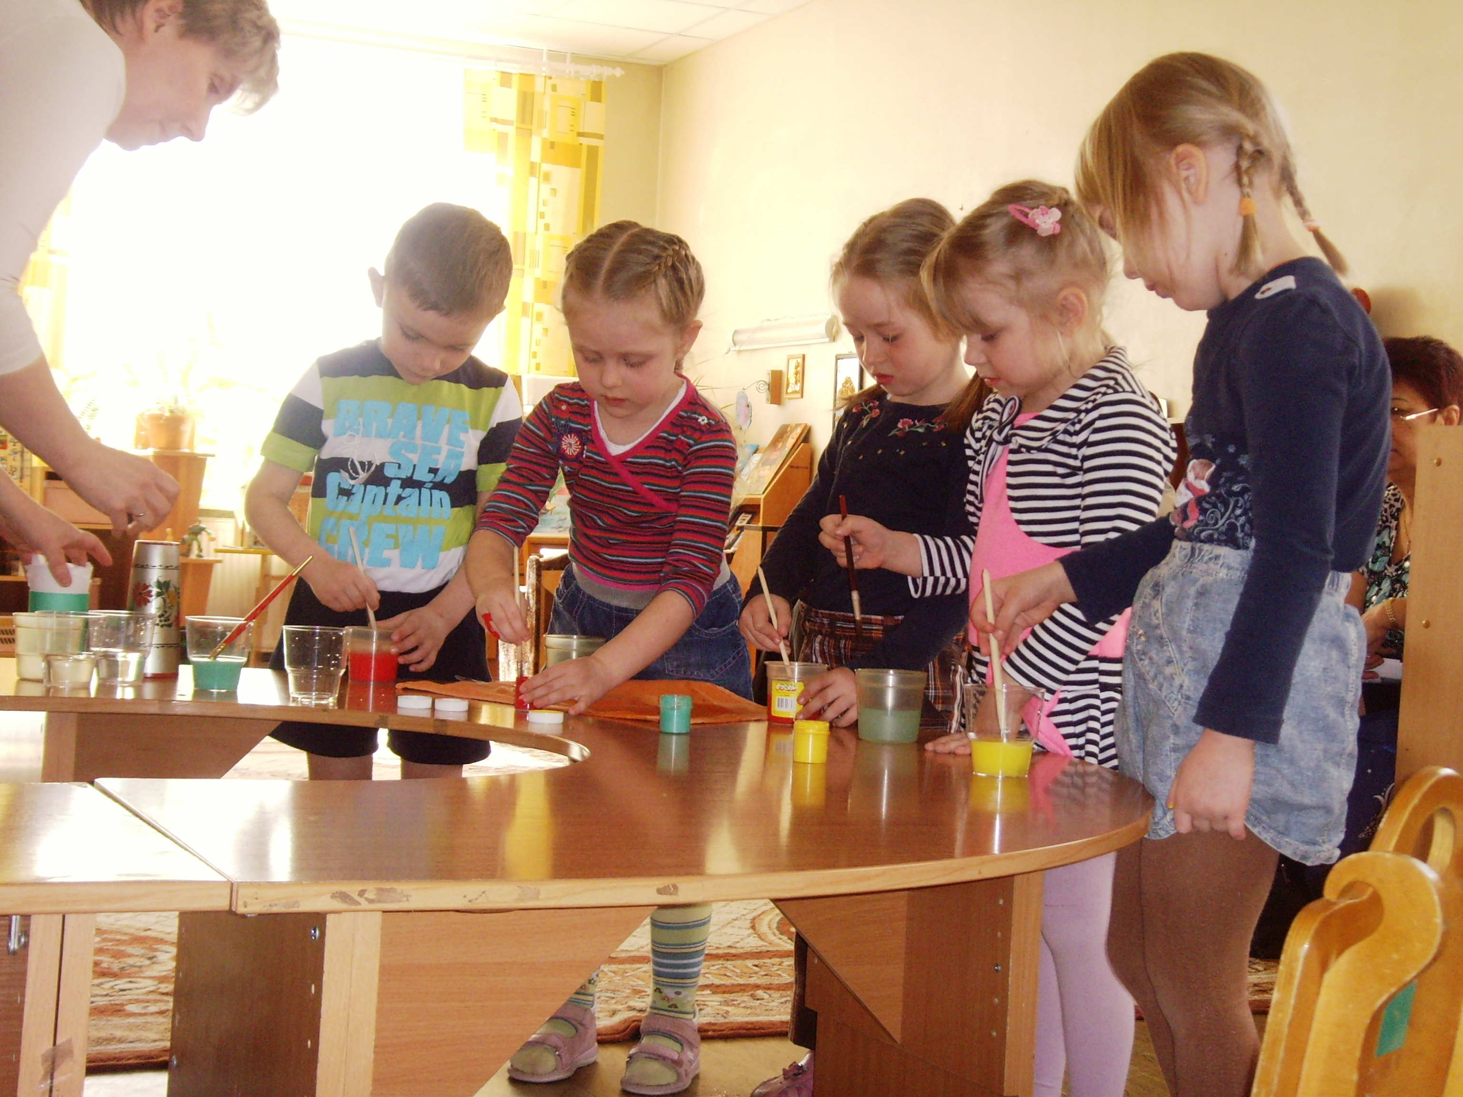
Опыт 3.(Этот опыт выполняет воспитатель)
На столе у воспитателя термос с горячей водой и зеркало.

Воспитатель: Посмотрите, пожалуйста, из термоса выходит пар, это водичка при нагревании стала такой. Сейчас я поднесу к термосу зеркало, и мы увидим, как маленькие капельки осядут на него.
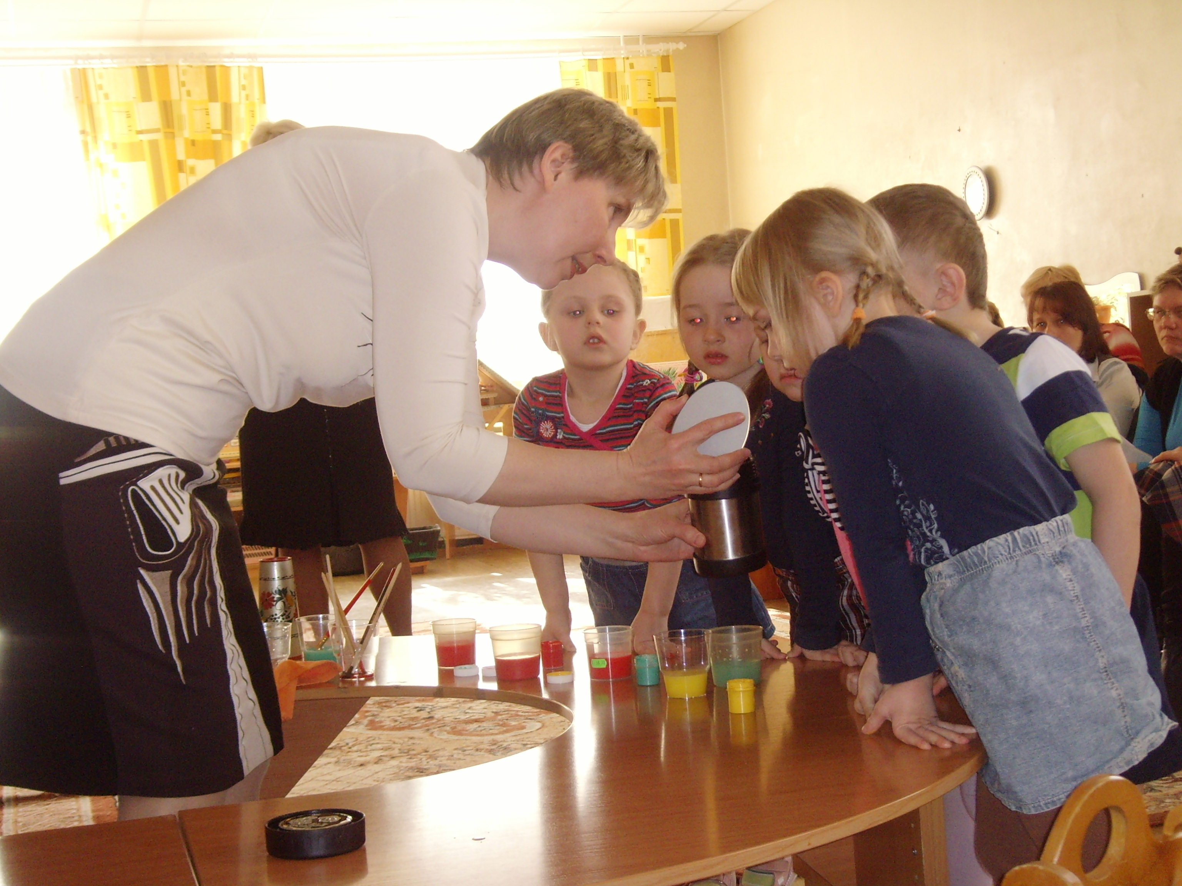
Опыт 4.
Воспитатель: Ребята, утром я вам показывала коробочки с водой, мы их решили заморозить. Хотите посмотреть, что получилось?
Воспитатель вносит формочки со льдом, раскладывает кубики льда на ладошки детям.
Воспитатель: Что случилось с водой? (ответы детей)
Вывод: вода может превратиться в льдинку, если ее заморозить.
Предлагает детям положить льдинки в контейнер и раздает салфетки.
Капитошка: Как это интересно, ребята, повторите, пожалуйста, про воду, что вы знаете, и я лучше запомню.
Дети: Вода - это жидкость, её можно налить, перелить, вылить. Вода может изменить цвет, вода может изменить вкус, воду можно заморозить.
Воспитатель: Ребята Капитошка снова хочет с вами поиграть.
Физминутка:
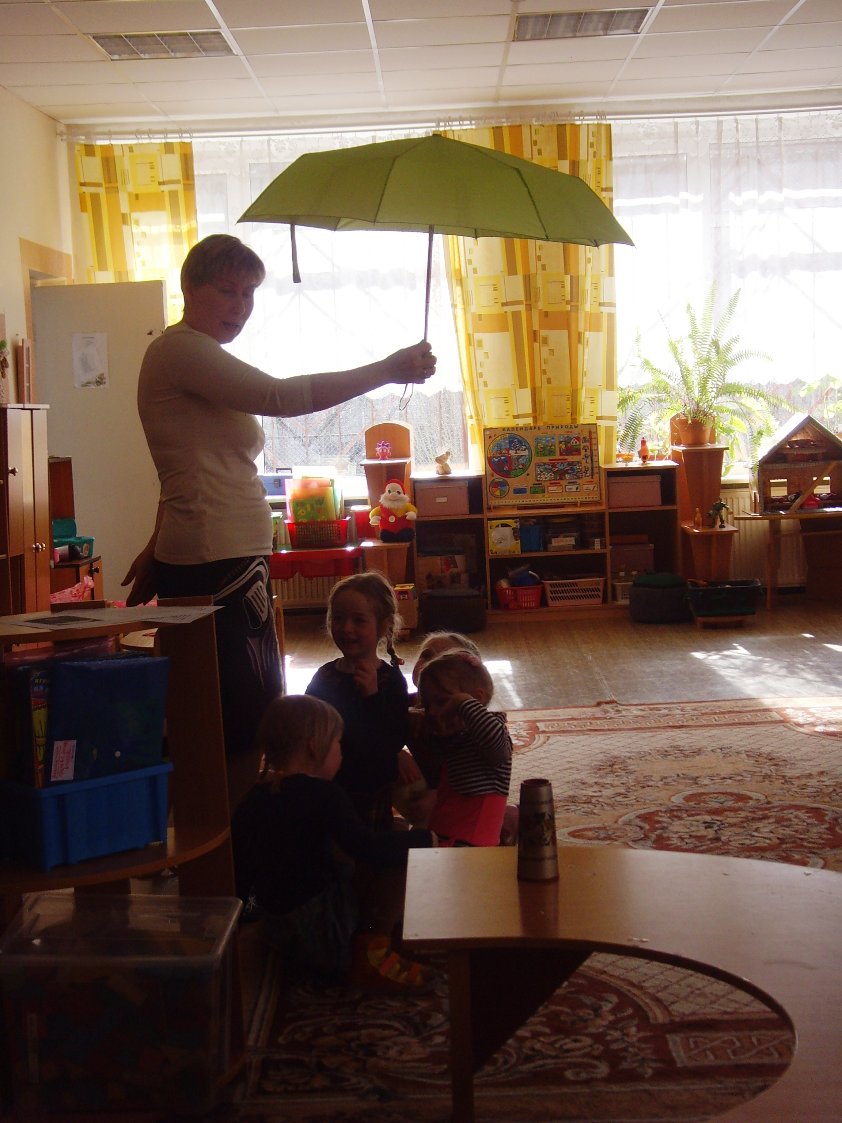
Капля первая упала – кап!
И вторая пробежала – кап!
Мы на небо посмотрели,
Капельки кап-кап запели,
Намочились наши лица
Мы их вытирали.
Ну а туфли – посмотрите –
Мокрыми стали.
Плечами дружно поведём
И все капельки стряхнём.
От дождя убежим, под зонтиком постоим.
(Физминутка проводится 2 раза)

Воспитатель: Ребята, а давайте Капитошке сделаем подарок – подарим цветочки. Подойдите к столу.
Воспитатель: Вначале мы с вами посадим в землю семена. Затем семена нужно полить, чтобы они проросли. Давайте из бумаги сделаем тучки. А для этого подготовим наши пальчики.
Пальчиковая игра:
Дети, сминая папиросную бумагу делают тучки, раскладывают их на листе бумаги и украшают тучки капельками.
Воспитатель: Смочили капельки землю и из семян появились росточки (раскладывают ростки), затем корешки (раскладывают корешки). Пригрело солнышко и появились стебельки и цветочки. Какая очаровательная полянка у нас получилась! Капитошка, тебе нравится?
Воспитатель: Полюбоваться нашими цветами захотели бабочки, жучки (дети раскладывают заготовки).
Воспитатель благодарит детей за активную работу, вручает им пакетики с соком и приглашает с Капитошкой отправиться на прогулку.

